Конспект образовательной ситуации по ФЭМП
в старшей речевой группе
Пачина Татьяна Николаевна, воспитатель МБОУ «Устьянская СОШ» СП д/с «Солнышко»
Вид занятия: Занятие - игра
Тема «Математические головоломки»
Основная образовательная область – познавательное развитие; интеграция: - художественно-эстетическое, социально-коммуникативное.
Цель: Закрепление математических знаний и умений через решение головоломок.
Задачи:
Обучающие:
Закреплять знание цифр в пределах 10;
Продолжать учить определять три свойства геометрической фигуры с помощью карточек – моделей, формировать понятие об отрицании некоторого свойства с помощью частицы «не»;
Упражнять детей в решении математических задач, в счете до 10;
Упражнять в определении объёма жидкости с помощью условной мерки.
Формировать умение оперировать словами «больше, чем», «меньше, чем».
Развивающие:
Развивать интерес к интеллектуальной деятельности, желание выполнять задания с математическим содержанием;
Развивать логическое мышление, речь детей.
Развивать коммуникативные навыки: умение договариваться (кто первый начнёт работу, кто продолжит).
Развивать мелкую моторику.
Воспитательные:
Воспитывать самостоятельность и умение доводить начатую работу до конца;
Воспитывать стремление оказать помощь другим.
Виды детской деятельности: игровая, познавательно-исследовательская, коммуникативная, двигательная.
Предварительная работа: решение математических задач в стихах, игры и упражнения с геометрическими фигурами, рисование по точкам, измерение условной меркой крупы, воды.
Оборудование: книга из больших белых листов, цифры от 1до10, карточки с математическими задачами, наборы геометрических фигур, четыре банки разных размеров, условные мерки, сосуды с водой, фишки, листочки с цифрами – «обведи по точкам», фотография Королевы Математики, цветные карандаши, звёзды, клеящий карандаш, клеёнка.
Форма организации: коллективная, парная, индивидуальная.

Ход мероприятия:
Организационный момент.
(Ребята встают полукругом около мольберта).
Ребята, сегодня я обнаружила книгу «Математическиеголоволомки ».
- Я решила, что в ней найду новые интересные ребусы, которые загадаю вам. Но страницы оказались наполовину пустыми, написаны только какие-то задания, записка.
«Эта книга принадлежит Королеве математики. Злой волшебник заколдовал эту книгу, а королеву заточил в темнице. Помогите расколдовать книгу и вы спасёте Королеву.Если вы сможете это сделать, то в книге появится её фотография». Жители страны математики…
- Что нам предлагают сделать жители…?
- Спасти Королеву Математики
- Мы сможем это сделать?
-Да.
- А как мы с помощью пустой книги можем помочь Королеве?
- Сказать волшебные слова. (если дети предложат такой вариант, то после произнесения волшебных слов полистаю книгу в надежде найти портрет)
-Надо решить разные задания.
-Значит, решив все математические задания мы освободим Королеву Математики.
Основная часть
(Открываю первую страницу, читаю задание):
- На этой странице живут цифры. Чтобы узнать какие, надо решить математические задачи. Слушайте внимательно, чтобы дать правильный ответ.
(Читаю задачи в стихах до 10, дети дают ответ, находят цифру и приклеивают в книгу.Дети стоят полукругом у мольберта, стол с цифрами и клеем рядом с мольбертом, приклеивать выходит тот, кого назову (коллективная работа)
На крыльце сидит щенок,
Греет свой пушистый бок.
Прибежал еще один
И уселся рядом с ним.
Сколько стало щенят? (2)

Шесть веселых медвежат
За малиной в лес спешат.
Но один малыш устал:
От товарищей отстал.
А теперь ответ найди:
Сколько мишек впереди? (5)

Пять цветочков у Наташи,
И ещё два дал ей Саша.
Кто тут сможет посчитать,
(Сколько будет два и пять?) (7)

В класс вошла Маринка,
А за ней Аринка,
А потом Игнат.
Сколько стало ребят? (3)

Внуку Шуре добрый дед
Дал вчера семь штук конфет.
Съел одну конфету внук.
Сколько же осталось штук? (6)

Как под ёлкой встали в круг
Зайка, белка и барсук,
Встали ёжик и енот,
Лось, кабан, лиса и кот.
А последним встал медведь,
Сколько всех зверей? Ответь! (10)

- Что мы сейчас сделали?
- Решили задачи, нашли цифры, приклеили их в книгу.
- Как вы думаете, появилась фотография королевы Математики?
- Нет.
- Почему? Мы же справились с заданием?
- Надо решить все задания.
(Дети садятся за столы парами. Оборудование на столах закрыты салфетками.
Открываю вторую страницу. На странице нарисованы четыре банки разного объёма,но такой же конфигурации, как банки на столах с которыми будут работать дети, и с разными ленточками).
- Ребята, надо узнать в какую из этих банок воды помещается больше, а в какую меньше, и расставить их в порядке убывания.
- Как мы сможем это сделать?
Ответы детей: измерить линейкой, поставить рядом, налить воды(можно выполнить действия: налить воду и предложить детям определить, где воды больше, а где меньше.), с помощью мерки. (оборудование открываю).
- Давайте вспомним, как мы это учились делать.
- Зачерпнуть полную мерку;
- Вылить её в банку;
- Положить фишку;
- Продолжать до тех пор пока банка не будет полной;
- Посчитать фишки.
- Ребята, договоритесь, кто первый будет выливать воду, кто выкладывать фишки, а потом поменяетесь ролями.
(Дети выполняют измерения. После выполнения задания подсчитываем фишки. Определяем, в банке с какой ленточкой воды больше, а в какой меньше. Банки приклеиваем в книге по мере убывания (вызываю по одному человеку из каждой пары).
(Предлагаю детям перейти за другие столы).
3страница
( На странице нарисовано дерево).
- На этом дереве растут необычные плоды. Они похожи на геометрические фигуры. С помощью карточек-моделей мы узнаем, какие (карточки в кармашке на странице).
Показываю детям карточку и предлагаю узнать какая фигура загадана.
Дети отгадывают и наклеивают (поучаствует каждый ребёнок) фигуры в книгу на дерево.
-маленький красный не круг (маленький красный треугольник, квадрат, прямоугольник),
- большой не зелёный треугольник (большой красный треугольник, большой жёлтый треугольник),
- не большой зелёный прямоугольник (маленький зелёный прямоугольник),
- большой не красный квадрат (большой жёлтый, зелёный квадрат).
- Ребята, что вы сейчас узнали?
- На какие фигуры похожи плоды, которые выросли на дереве. Предлагаю детям назвать фигуры.
Физминутка:
А часы идут, идут
Тик-так, тик-так,
В доме кто умеет так?
Это маятник в часах,
Отбивает каждый такт (Наклоны влево-вправо.)
А в часах сидит кукушка,
У неё своя избушка. (Дети садятся в глубокий присед.)
Прокукует птичка время,
Снова спрячется за дверью, (Приседания.)
Стрелки движутся по кругу.
Не касаются друг друга. (Вращение туловищем вправо.)
Повернёмся мы с тобой
Против стрелки часовой. (Вращение туловищем влево.)
А часы идут, идут, (Ходьба на месте.)
Иногда вдруг отстают. (Замедление темпа ходьбы.)
А бывает, что спешат,
Словно убежать хотят! (Бег на месте.)
Если их не заведут,
То они совсем встают. (Дети останавливаются)
(Дети садятся за столы).
4 страница
(Листочки с заданием в кармашке на странице).
-Чтобы узнать, что растёт на этой странице, надо соединить точки от 1 до 10. Что получиться - раскрасить. Но запомните, они не могут быть синими и розовыми.
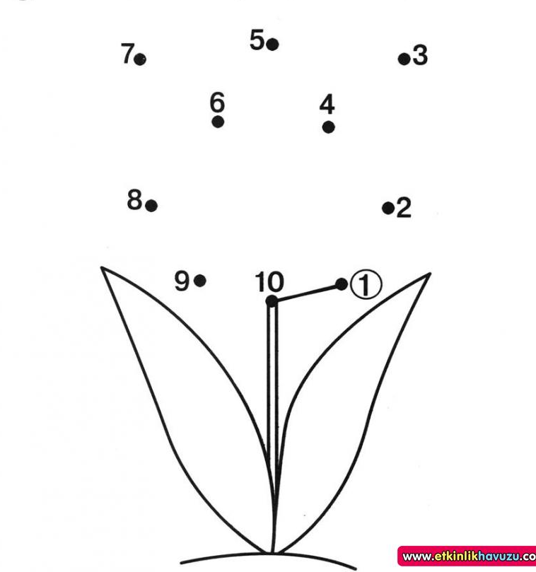
(Дети соединяют точки, раскрашивают цветы. Приклеивают в книгу каждый свой рисунок).
В: Ребята, а почему нет розовых и синих цветов.
Д: Было сказано, что они не могут быть синими и розовыми.
В: Ребята, смотрите, какая интересная книга получилась, мы выполнили все задания. А для чего?
Д: Чтобы освободить Королеву Математики.
В: А как узнать, освободили мы её или нет?
Д: На последней странице должна появиться фотография Королевы.
В: Как вы думаете, она появилась?
Д: Да, потому что мы со всеми заданиями справились.
(Открываю следующую страницу. На странице находится фотография Королевы Математики).
Заключительная часть
Рефлексия:
- Ребята, вы молодцы, справились со всеми заданиями. Давайте подарим Королеве звезду. Жёлтую, если вы легко справились со всеми заданиями. Синюю, если было трудно, и что-то не получалось.

